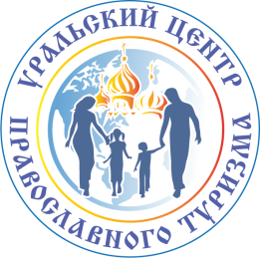
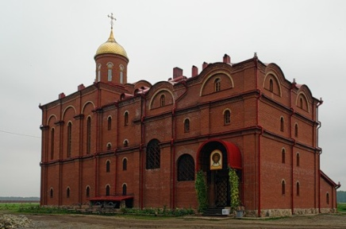
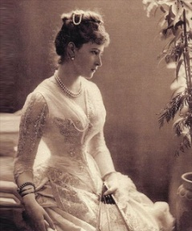
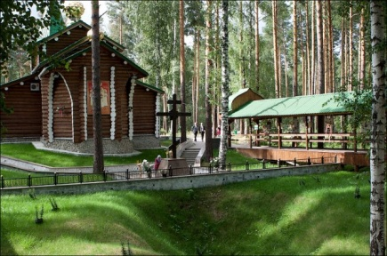
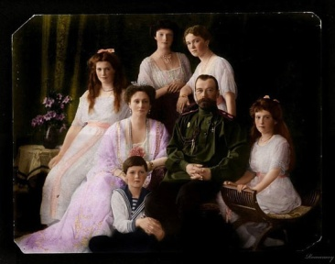
2020 год – 102-годовщина со дня гибели Последнего Российского Императора Николая II и его Венценосной Семьи, преподобномученицы Великой княгини Елисаветы Феодоровны Романовой и пострадавших еже с ними.
Паломническая программа «Царский маршрут:
«Екатеринбург – Алапаевск – Верхотурье»
(4дн/3 н)
Набор групп на заезды в 2020 году:
2020 год
январь | 17-20
февраль | 14-17
Март | 7-10
Май | 2-5  23-26
Июнь | 2-5  22-25
Июль | 1- 4  15-18
Август | 16-19
Сентябрь | 24-27
октябрь | 11-14
Ноябрь | 3-6
декабрь | 30-12-02.01.21
1  день |  | Прибытие в Екатеринбург не позже 6 утра. «Верхотурье – Духовная столица Урала»  Отъезд в Верхотурье. Свято-Николаевский муж. монастырь. Акафист у мощей прав. Симеона Верхотурского. Храм Всех святых в Земле Сибирской просиявших., с. Меркушино. Храмовый комплекс с. Меркушино. Вечернее Богослужение.
2 день. |  | Программа «Верхотурье – Духовная столица Урала». Продолжение.  Божественная Литургия. Свято-Троицкий собор, Кремль. Покровский женский монастырь, мощи прав. Косьмы Верхотурского, чудотворная Икона Матери Божией "Умиление". Скит "Актай". Святой источник в честь иконы Матери Божией "Живоносный источник". Среднеуральский женский монастырь «Спорительница хлебов»
3 день. |  | Программа «Алапаевск православный. Великая Княгиня» Мужской монастырь во имя Новомучеников Российских, на шахте, куда были живыми сброшены прпч Елисавета Феодоровна и алапаевские мученики).Екатерининская церковь, женский Свято-Елисаветинский женский монастырь, напольная школа. Свято-Троицкое Архиерейское Подворье, Склеп, памятник Великой княгине Елисавете Феодоровне Романовой
4 день. |  | Екатеринбург. Муж. монастырь Царственных страстотерпцев на Ганиной Яме, Шахта,  Храм – памятник на Крови, Патриаршее Подворье, Ново-Тихвинский женский монастырь.
В программу включено: Все переезды на автобусе Мерседес спринтер, проживание в пал. гостиницах, православный гид, Богослужения, экскурсии на территории монастырей, питание по программе (обед –ужин)
Дополнительно оплачивается: входной билет в Напольную школу: взрослый - 120 руб, льготный - 60 руб.
Пожертвование 13600 рублей.

